鹿寨县统计局：
“三强化三到位”扎实开展党史学习教育

鹿寨县统计局把党史学习教育作为一项重要的政治任务来抓，精心部署，统筹安排，突出“三强化三到位”，抓早抓细抓实党史学习教育。
强化谋划部署，组织保障到位。及时成立了领导机构和工作机构，并结合该局实际谋划了党史学习教育的方法方式、时间安排、宣传方案等等，确保开展党史学习教育方向明，思路清，不跑偏，不走样。3月10日，该局及时召开党史学习教育动员大会，深入学习贯彻习近平总书记在中央党史学习教育动员大会上的重要讲话精神和传达学习中央、自治区、市、县委党史学习教育动员会精神，对该局党史学习教育进行全面安排部署。

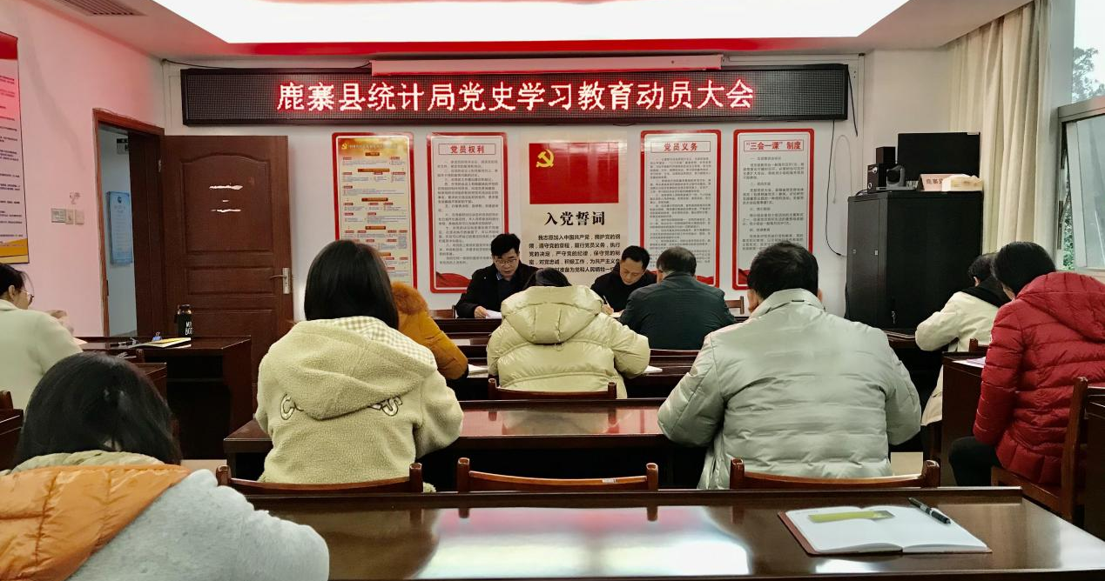
党史学习教育动员大会
强化学习教育，思想认识到位。该局把“我为群众办实事”实践活动作为党史学习教育重要内容，通过“三会一课”、主题党日、读书班，自学、集中学，线上学、线下学等方式组织党员和干部职工认真开展党史学习教育，积极开展“红色故事我来讲、红色歌曲我来唱、红色诗词我来读、红色电影我来看”的“四红”活动，打造承载学习教育、弘扬红色精神的学习教育平台，追寻党走过的足迹，从博大精深的党史理论中汲取精华，从党的历史实践中更加坚定党员干部走中国特色社会主义道路的信心，进一步坚定了理想信念，增强了向心力凝聚力战斗力，筑牢了党员干部的思想根基。

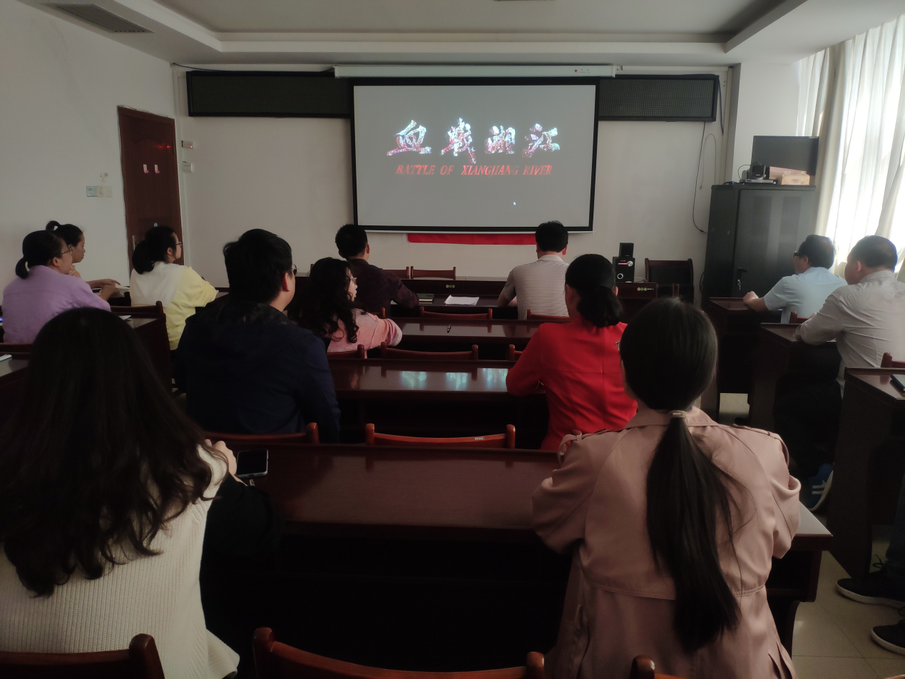
观看红色电影

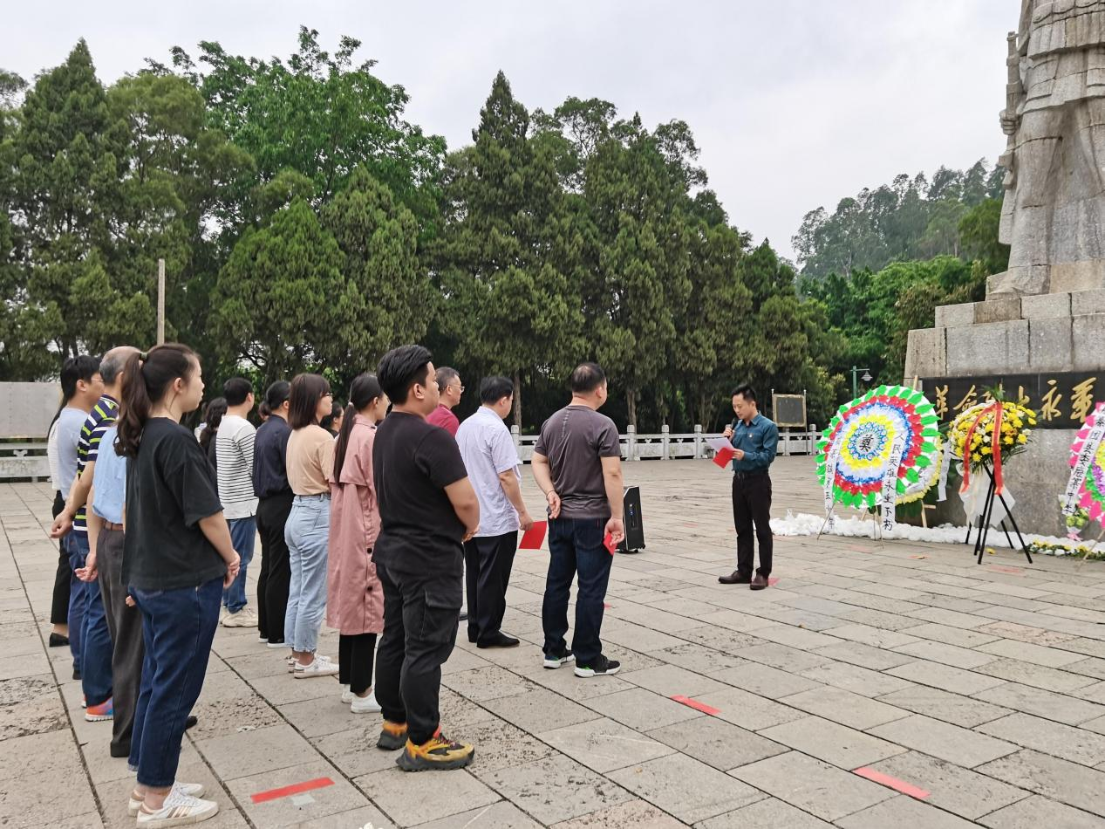
开展缅怀革命先烈 传承红色基因活动
强化知行合一，工作落实到位。紧紧围绕学党史、悟思想、办实事、开新局的目标要求，结合“我为群众办实事”和“知党恩作贡献”等活动，开展“争做五心干部、用心数说鹿寨”实践活动，让统计人知党恩、守初心、讲政治、敢担当、守底线、强业务、会统计。印发《2021年统计工作要点》和《开展深化统计管理体制改革和基层统计工作规范化建设巩固提升年活动方案》等文件，对全年工作进行安排布置；完成部门和乡镇47名首席统计员的评选工作；部门统计数据联网直报试点工作顺利推进；完成了9名协统员的招聘入职工作；第一季度培训统计人员200多人次，60多人次深入企业、乡镇检查指导统计规范化建设和网格化工作；积极完成统计年报和第一季度相关数据统计工作。（鹿寨县统计局 卢松萍）

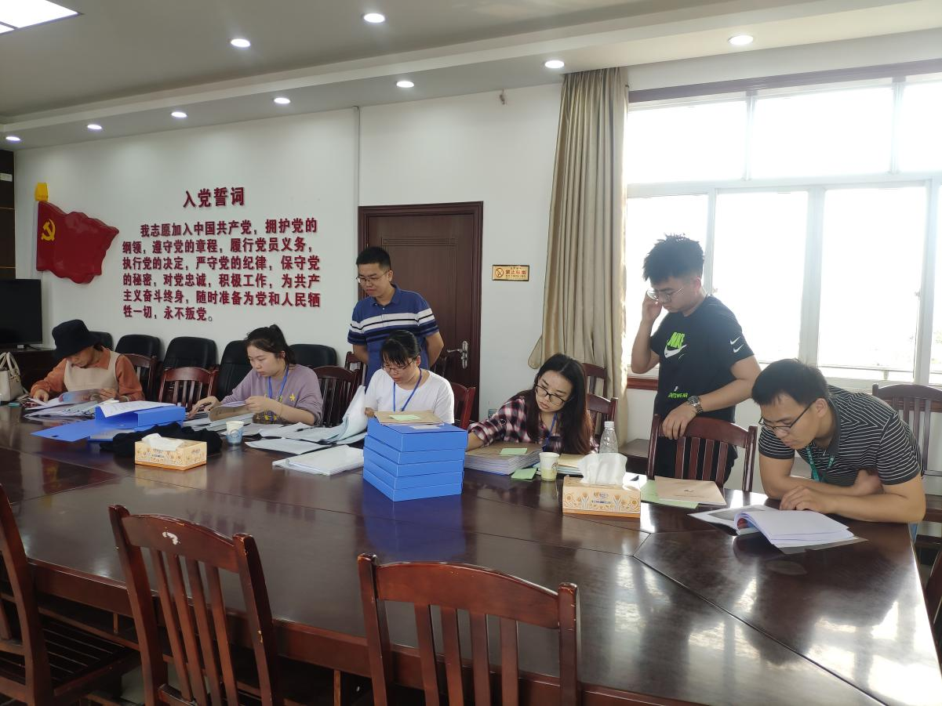

统计干部深入乡镇检查指导规范化和网格化工作

